Московский физико-технический институт

Кафедра мультимедийных технологий и телекоммуникаций

Самостоятельная работа №1

Работу выполнил

Буссе А. А.

Был реализован код грея. Созвездия QAM16/64 приведены ниже.

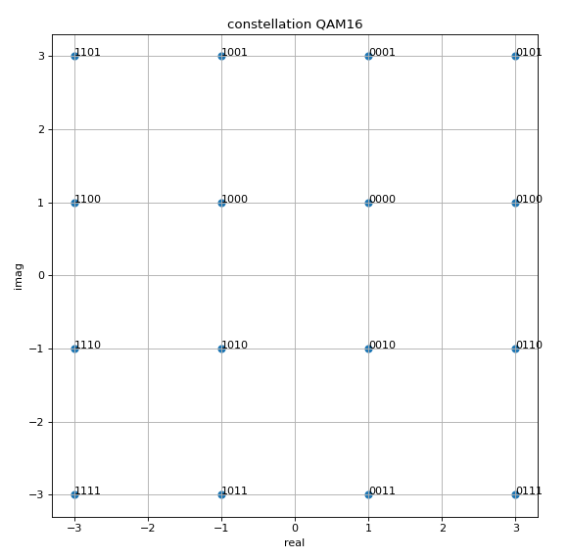

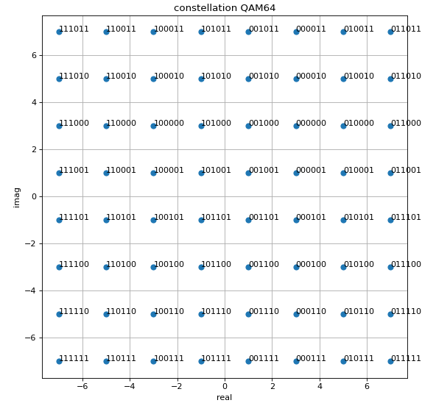

Путем симуляции были получены кривые BER/SNR и сравнены с теоретическими:

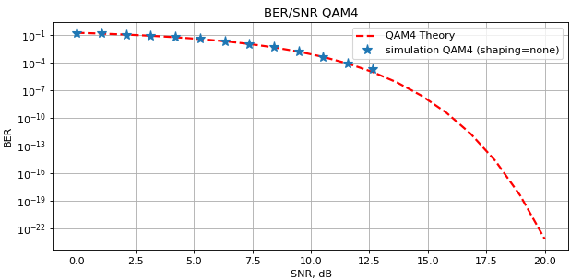

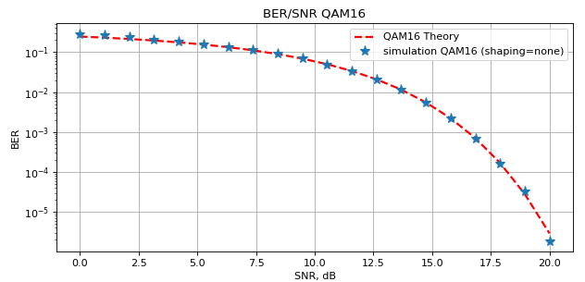

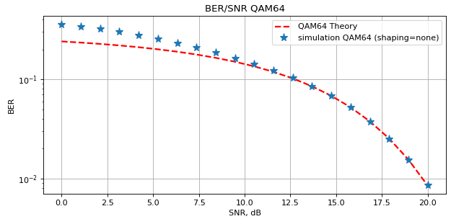

Теоретическая зависимость вычислялась по формуле:

Для вывода данной формулы сделано предположение, что шум достаточно мал, что все ошибки связаны с попаданиями в соседние области по вертикали/горизонтали. Вследствие сделанного допущения BER, полученный в результате симуляции при низких SNR для QAM64, оказался выше предсказанного теоретически.

Был реализован вероятностный шейпинг:

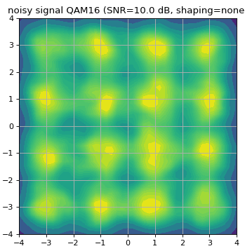

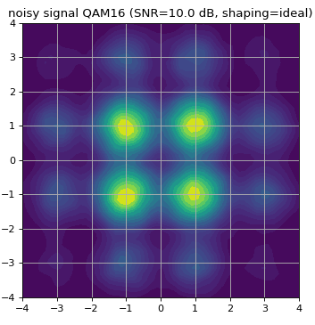 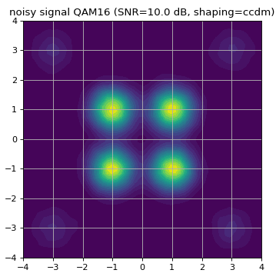

Для идеального шейпинга вероятность нуля вычислялась следующим образом. Численным решением уравнения (c С заданным как 3.5):

Таким образом получали значение с помощью которой получалось значение :

Для CCDM размеры блоков были заданы .

Для CCDM можно заметить, что соседние биты скореллированы и , что должно ухудшить результаты.

